**PROCEDIMIENTO PARA PRÁCTICAS PROFESIONALES**

**Lee todos los pasos.**

1. El alumno contacta empresa de su interés para realizar prácticas profesionales.
2. 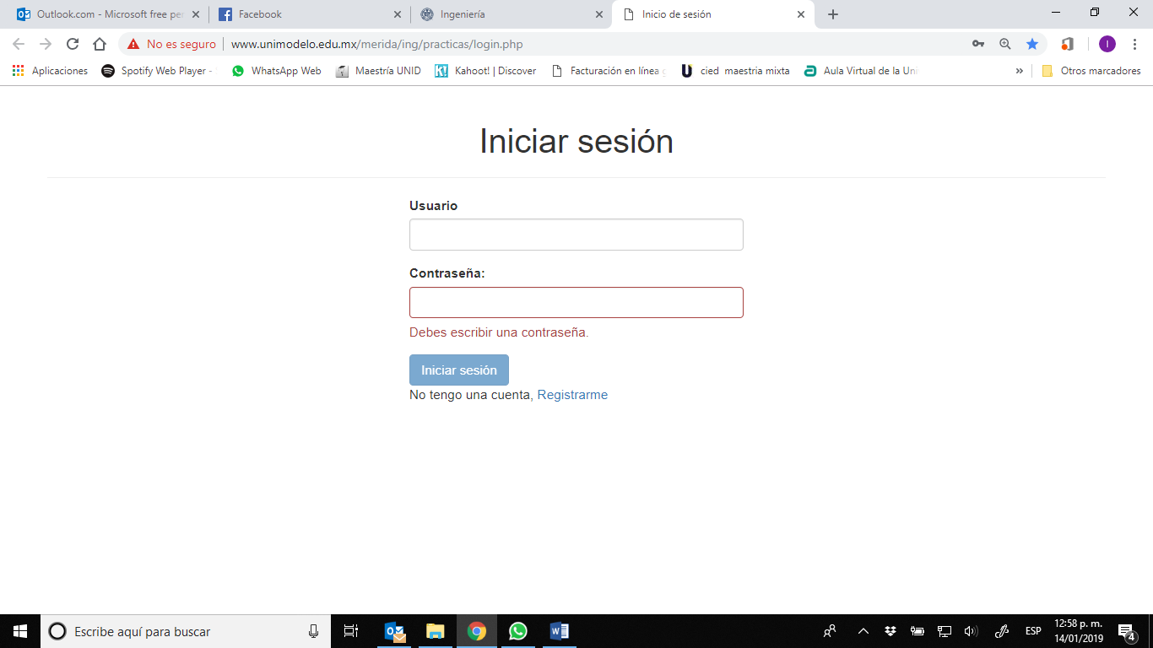El alumno solicita carta de presentación, llenando los datos requeridos en la página: <http://www.unimodelo.edu.mx/merida/ing/practicas/login.php> . El alumno debe registrarse creando un usuario y contraseña:

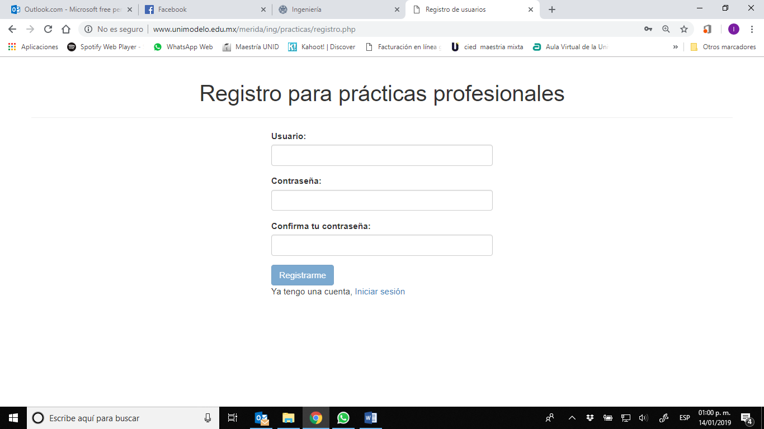

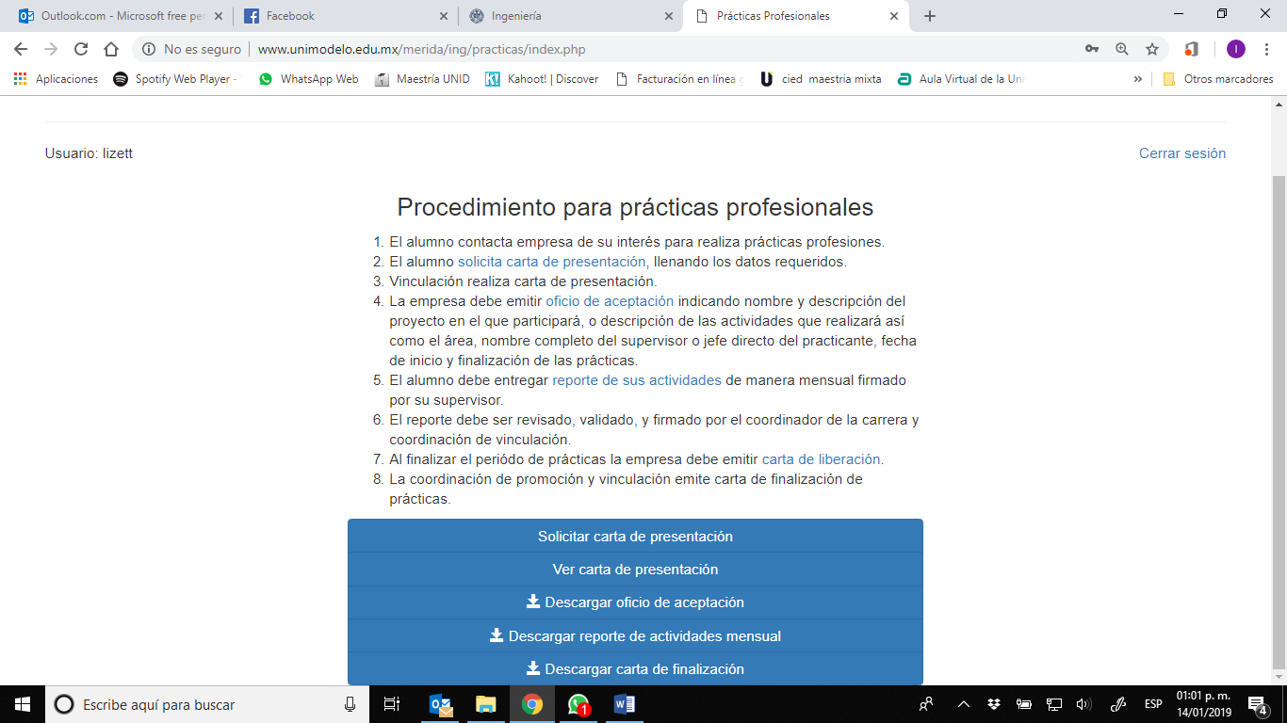

Elegir solicitar carta de presentación

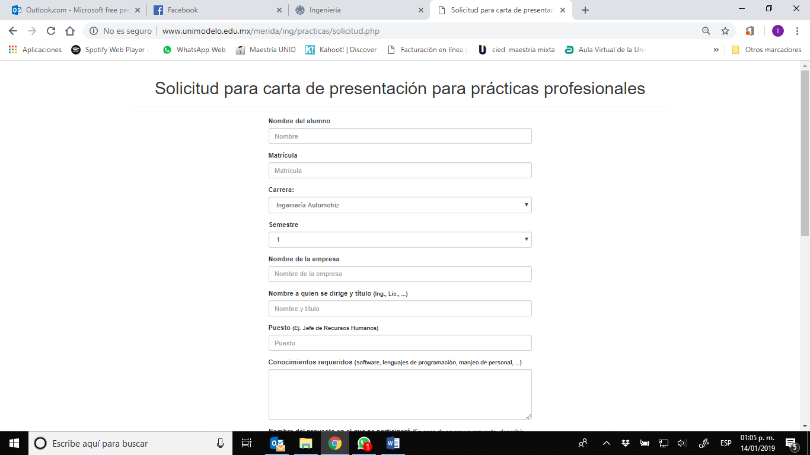Llenar los sig. Datos:

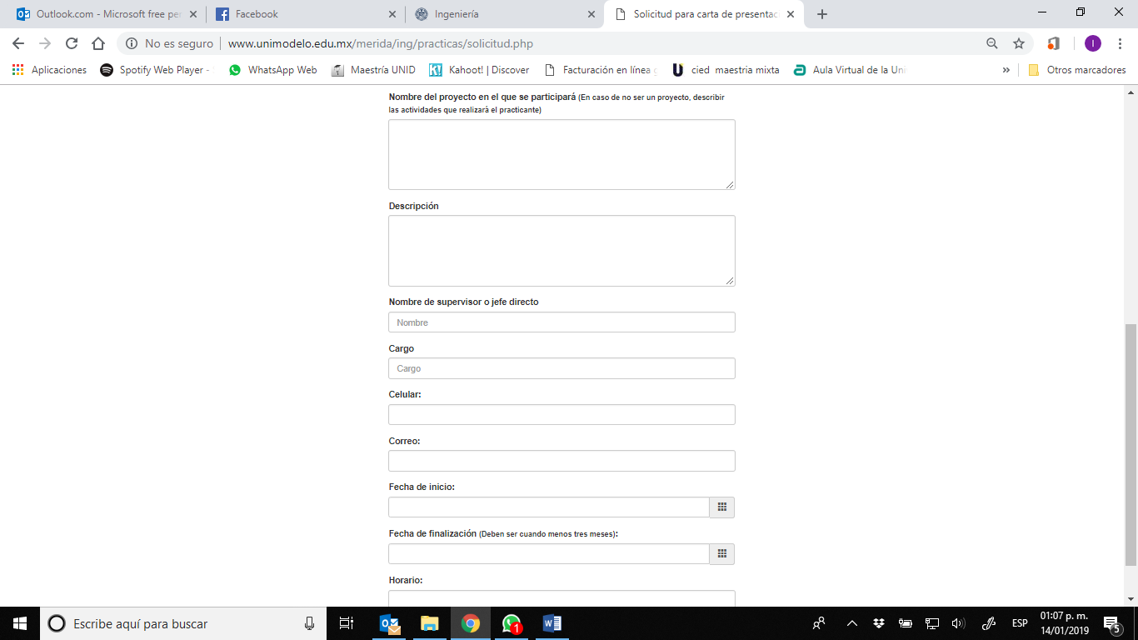

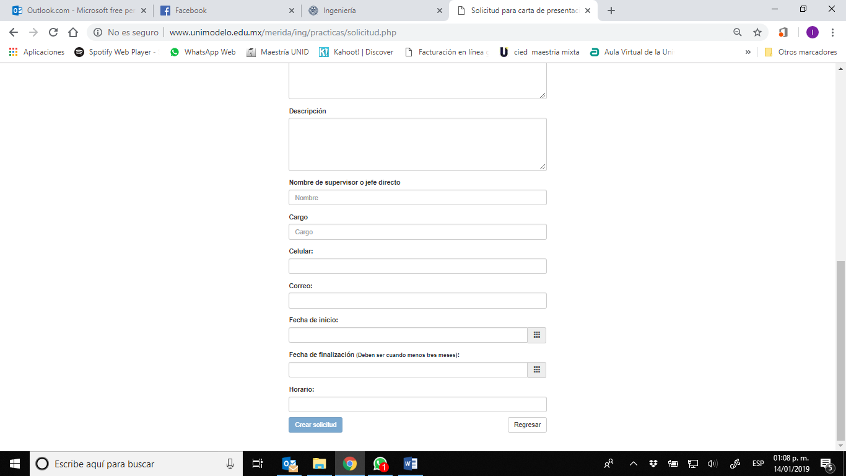

1. Vinculación realiza carta de presentación. Con esta carta dirigirse con el Ing. Francisco López de finanzas para solicitar la póliza de seguro facultativo. Es requisito indispensable no tener adeudos de inscripción y/o colegiaturas para que pueda ser expedido el seguro.
2. La empresa debe emitir oficio de aceptación indicando nombre y descripción del proyecto en el que participará, o descripción de las actividades que realizará, así como el área, nombre completo del supervisor o jefe directo del practicante. Fecha de inicio y finalización de las prácticas.
3. El alumno debe entregar reporte de sus actividades de manera mensual firmado por su supervisor.
4. El reporte debe ser revisado, validado y firmado por el coordinador de la Carrera y Coordinación de vinculación.
5. Al finalizar el período de prácticas la empresa debe emitir carta de liberación.
6. La coordinación de promoción y vinculación emite carta de finalización de prácticas.

***TODOS LOS FORMATOS ANTERIORES, SE DESCARGARN DE LA PÁGINA.***

***Formato PPF 2***

Logo de la empresa u hoja membretada.

**Asunto:** Carta de aceptación de prácticas profesionales.

Fecha

**At´n: MC Lizett Magaly Ayuso Ramos**

Coordinadora de Promoción y Vinculación

Escuela de Ingeniería – Universidad Modelo

Por este medio se autoriza la integración del alumno: Br. XXXXXXXXXXXXXXXX con matrícula XXXXXXX, el cual es alumno de la carrera de XXXXXXXX participando en el proyecto XXXXX realizando las siguientes actividades XXXXXXXX (en caso de no ser proyecto, describir las actividades a realizar XXXXXX)-

El período de dichas prácticas comienza el día XX del mes de XXXX del año XXXX y finaliza el XXXX. Cubriendo un horario de XX a XX, los días XXXXXX. Y recibiendo un apoyo económico de XXXXX.

La empresa otorgará flexibilidad al alumno para participar en los eventos que la Escuela de Ingeniería requiera, (previa solicitud a través de oficio de la Escuela), y respetará los horarios establecidos, para que el alumno pueda cumplir con sus deberes escolares.

El supervisor o jefe directo del alumno será XXXXXXXX cuyo mail es XXXXX y número telefónico XXXXX.

ATENTAMENTE

Nombre y firma del Jefe directo

***Formato PPF 3***

**UNIVERSIDAD MODELO ESCUELA DE INGENIERÍA**

**CONTROL DE PRÁCTICAS PROFESIONALES**

**EVALUACIÓN FINAL DE DESEMPEÑO DE PRÁCTICAS PROFESIONALES**

**Evaluación correspondiente al período: _______________________________________________**

**Datos del alumno:**

|  |  |  |  |
| --- | --- | --- | --- |
| **Matrícula** |  | | |
| **Nombre** |  | | |
| **Carrera** |  | **Semestre** |  |

**Datos de la empresa:**

|  |  |
| --- | --- |
| **Nombre** |  |
| **Departamento** |  |
| **Jefe o supervisor** |  |

**Evaluación:**

|  |  |  |  |  |
| --- | --- | --- | --- | --- |
|  | **Excelente** | **Bueno** | **Regular** | **Malo** |
| **Asistencia** |  |  |  |  |
| **Conducta** |  |  |  |  |
| **Puntualidad** |  |  |  |  |
| **Iniciativa** |  |  |  |  |
| **Colaboración** |  |  |  |  |
| **Responsabilidad** |  |  |  |  |
| **Comunicación** |  |  |  |  |
| **Habilidades** |  |  |  |  |
| **Resultados** |  |  |  |  |
| **Conocimientos relacionados con su carrera** |  |  |  |  |
| **Considera que la formación académica que la Universidad le proporcionó al practicante es la adecuada para realizar las funciones que su empresa o institución requiere** |  |  |  |  |
| **Incluiría usted nuevamente a un practicante de nuestra institución en caso de requerirlo** | Totalmente | De acuerdo | Neutral | Desacuerdo |
| **Observaciones** |  | | | |

|  |  |  |
| --- | --- | --- |
|  |  |  |
| **Nombre y firma del Jefe inmediato** |  | **Nombre y firma del Coordinador de la carrera** |

***Formato PPF 4***

**UNIVERSIDAD MODELO ESCUELA DE INGENIERÍA**

**CONTROL DE PRÁCTICAS PROFESIONALES**

**REPORTE MENSUAL DE ACTIVIDADES DE PRÁCTICAS PROFESIONALES**

**Reporte correspondiente al período: _______________________________________________**

**Datos del alumno:**

|  |  |
| --- | --- |
| **Matrícula** |  |
| **Nombre** |  |
| **Carrera** |  |
| **Semestre** |  |

**Datos de la empresa:**

|  |  |
| --- | --- |
| **Nombre** |  |
| **Departamento** |  |
| **Jefe o supervisor** |  |

**Descripción de actividades:**

|  |  |  |
| --- | --- | --- |
|  |  |  |
| **Nombre y firma del Jefe inmediato** |  | **Nombre y firma del Coordinador de la carrera** |

***Formato PPF 5***

**CARTA CONSTANCIA FINALIZACIÓN PRÁCTICAS PROFESIONALES**

**(HOJA MEMBRETADA DE LA EMPRESA)**

**Fecha**

**Dr. Raúl Chiu Nazarala**

**Director de la Escuela de Ingeniería**

**Universidad Modelo**

Por este medio, hago constar que el Br. (nombre alumno) con matrícula XXXXXXXX de la carrera Ingeniería XXXXXXXX, concluyó satisfactoriamente sus prácticas profesionales, en el departamento de XXXXXXXX, participando en el proyecto XXXXX ( o desarrollando las siguientes actividades XXXXX) en el período comprendido del (día, mes año) al (día, mes, año).

Atentamente

Nombre y firma del responsable de la empresa y sello.